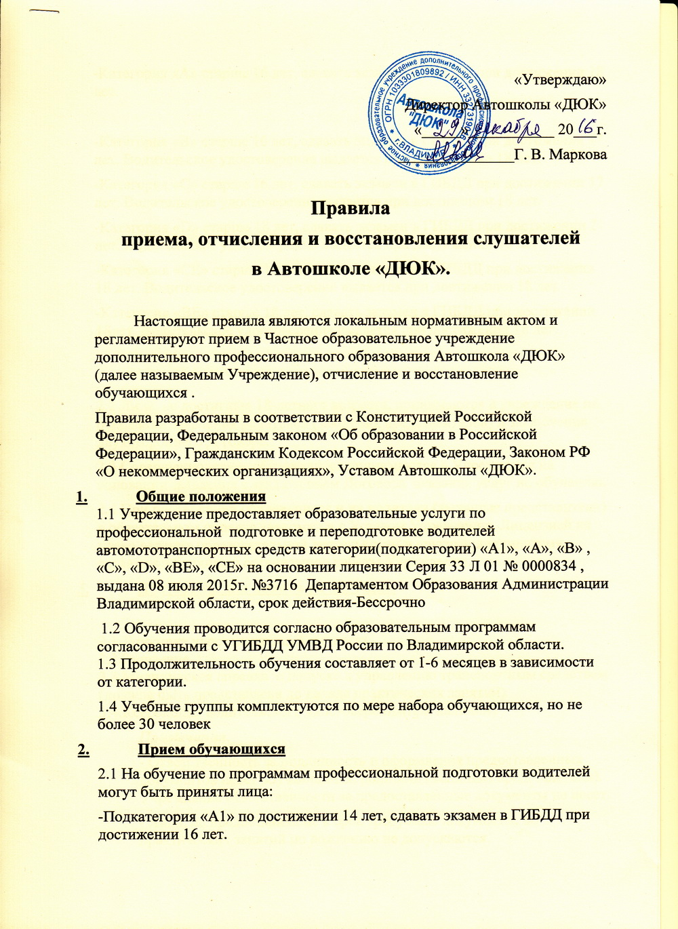-Категория «А» старше 16 лет, сдавать экзамен в ГИБДД при достижении 18 лет.

-Категория «В» старше 16 лет, сдавать экзамен в ГИБДД при достижении 17 лет. Водительское удостоверение выдается при достижении 18 лет.
-Категория «С» старше 16 лет, сдавать экзамен в ГИБДД при достижении 17 лет. Водительское удостоверение выдается при достижении 18 лет.
-Категория «D» старше 18 лет, сдавать экзамен в ГИБДД при достижении 21 лет. Водительское удостоверение выдается при достижении 18 лет.
-Категория «СЕ» старше 18 лет, сдавать экзамен в ГИБДД при достижении 18 лет. Водительское удостоверение выдается при достижении 18 лет.
-Категория «ВЕ» старше 18 лет, сдавать экзамен в ГИБДД при достижении 18лет. Водительское удостоверение выдается при достижении 18 лет.

2.2 Лица, не достигшие 18-летнего возраста, принимаются в учреждение на основании заявления родителей (законных представителей) и заключения двухстороннего договора.
2.3 Совершеннолетние обучающиеся принимаются в Учреждение на основании заявления с заключением Договора оказания услуг по обучению.
2.4 При поступлении обучающиеся и их родители (законные представители) в обязательном порядке знакомятся с Уставом Учреждения, Лицензией на право ведения образовательной деятельности и другими документами, регламентирующими организацию работы Учреждения.
- Документы для приема на обучение.

3.1.Документ удостоверяющий личность.
3.2.Заявление.
3.3.Медицинская справка о допуске к управлению транспортным средством (должна быть представлена до начала практических занятий)
3.4.Ксерокопия водительского удостоверения(при наличии)
Примечания.
- Ответственность за подлинность и оформление предоставленных документов несет обучающийся, родители (законные представители). Учреждение ответственности за предоставленные документы не несет.
- Лица, не предоставившие в срок требуемые документы, до практических занятий по вождению не допускаются.
- Порядок зачисления
4.1.Зачисление в группу осуществляется после подписания Договора оказания услуг по обучению и внесения предоплаты за обучение.
- Прекращение образовательных отношений
Договорные отношения об оказании образовательных услуг по подготовке(переподготовке) водителей транспортных средств между Автошколой «ДЮК» и обучающимися прекращаются в следующих случаях:
- В связи с завершением обучения и выдаче Свидетельства об окончании .
- Досрочно, по основаниям:
  - по инициативе обучающегося или родителей (законных представителей).
  - по инициативе Учреждения в случае невыполнения обучающимся обязанностей по добросовестному освоению программы обучения и выполнению учебного плана, а также в случае нарушения обязанностей, изложенных в «Правилах внутреннего распорядка для обучающихся»
  - по обстоятельствам, не зависящим от воли обучающегося или родителей (законных представителей) несовершеннолетнего обучающегося и организации, осуществляющей образовательную деятельность, в т.ч. в случае ликвидации организации
- Досрочное прекращение образовательных отношений по инициативе обучающегося или родителей (законных представителей) несовершеннолетнего обучающегося не влечет за собой возникновение каких-либо дополнительных, в т.ч. материальных, обязательств указанного обучающегося перед организацией, осуществляющей образовательную деятельность.
- Основанием для прекращения образовательных отношений с Учреждением является заявление учащегося и Приказ директора об отчислении обучающегося. При досрочном прекращении образовательных отношений Договор об оказании платных образовательных услуг расторгается на основании Приказа директора. Права и обязанности обучающегося, предусмотренные законодательством об образовании и локальными нормативными актами , прекращаются с даты его отчисления из Учреждения.
- При досрочном прекращении образовательных отношений организация, осуществляющая образовательную деятельность, в 3-хдневный срок после Приказа об отчислении обучающегося выдает лицу, отчисленному из этой организации справку об обучении, по утвержденной форме.

- Порядок отчисления из автошколы.
6.1. Слушатель может быть отчислен из Учреждения в следующих случаях:
6.1.1 На основании собственного желания
6.1.2. Наличие медицинского заключения о состоянии здоровья слушателя,
препятствующего его дальнейшему обучению.
6.1.3. Заявление родителей (законных представителей)
6.1.4 Систематические пропуски занятий (систематическими считаются пропуски 30% времени теоретического обучения и 10%практического обучения)
6.1.5. Задолженность по оплате за обучение, не ликвидированная в соответствии с Договором.
6.1.6. Нарушения Правил внутреннего распорядка.
6.1.7. Появление на занятиях в состоянии алкогольного или наркотического опьянения.
6.2. С момента отчисления слушателя Договор на оказание услуг по обучению утрачивает силу.
6.3.Отчисленный слушатель вправе вновь поступить в Учреждение на обучение.

- Порядок восстановления

7.1.Восстановлению в Учреждении подлежат обучающиеся, отчисленные в случаях, указанных в пункте 6.1 настоящего положения.
7.2.Для восстановления в число слушателей после отчисления для дальнейшего обучения с целью получения Свидетельства об окончании необходимо:
- подать заявление на восстановление по установленной форме. Администрация Учреждения при рассмотрении поступившего заявления предлагает возможные варианты продолжения обучения на момент обращения.
7.3.Восстановление осуществляется на основании приказа директора Автошколы «ДЮК».

